Protestantse Gemeente Biddinghuizen
2 november 2025, Zondag ZWO
zevende zondag van de herfst, groen

Thema: Thuiskomen - geroepen tot een nieuw bestaan

Voorganger: ds. B.L. Jongkind, Ermelo

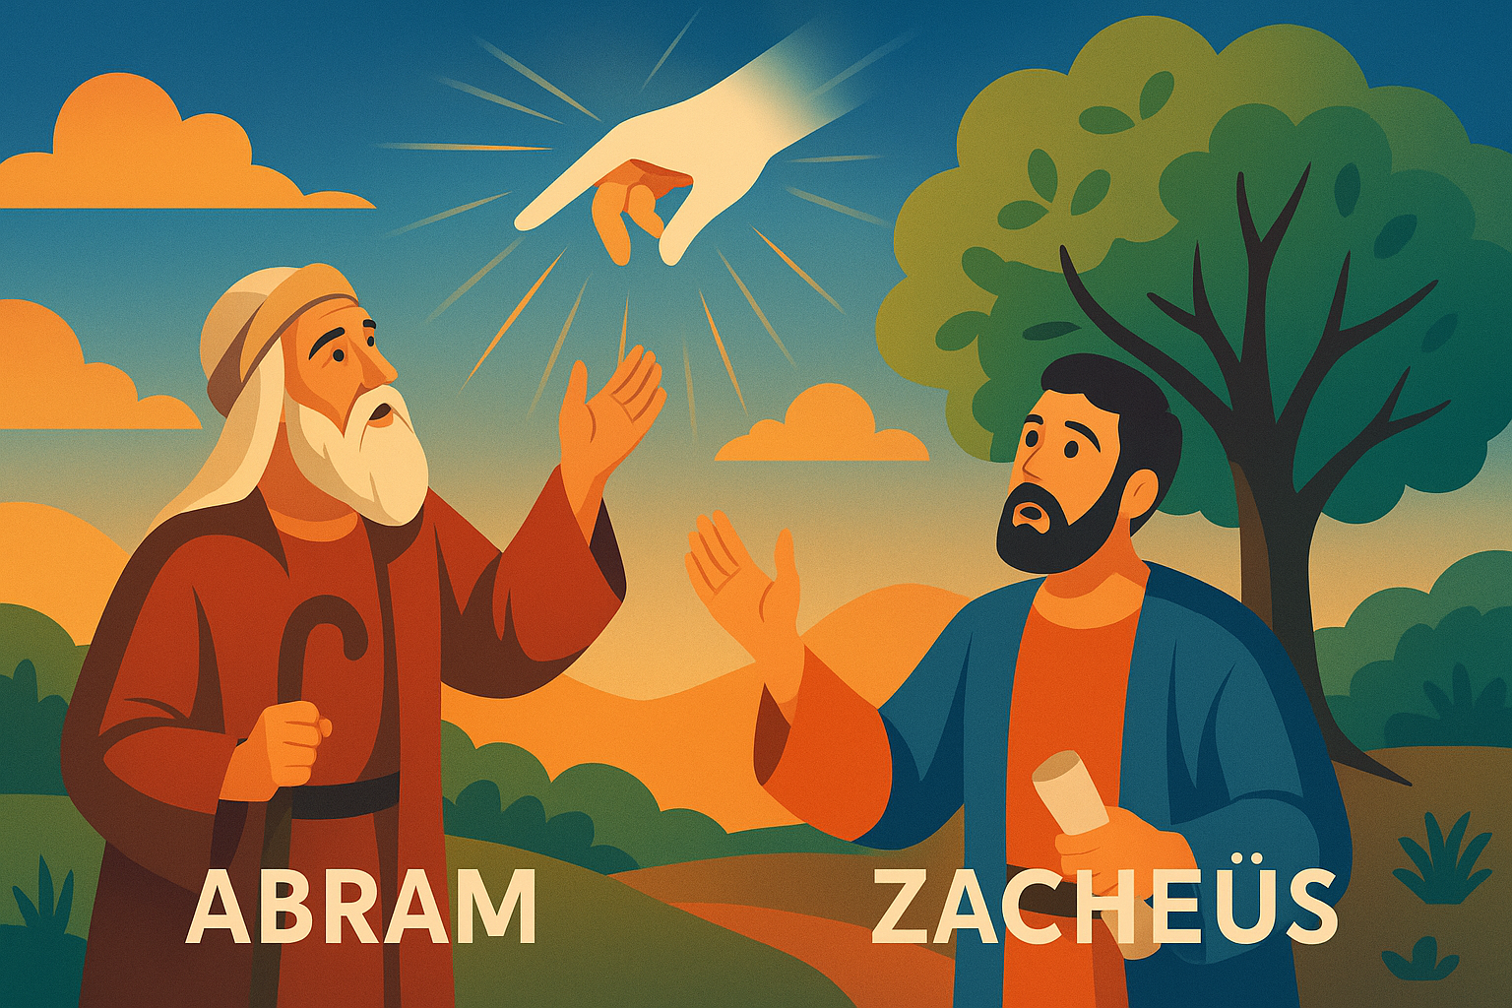

VOORBEREIDING

Orgelspel / Muzikale inleiding

🎵 Lied bij binnenkomst: NLB 216: ‘Dit is een morgen’

Welkom en mededelingen
Moment van stilte
Votum en Groet

🎵 Openingslied, lied van verlangen NLB 981: 1, 2, 4 en 5 ‘Zolang er mensen zijn op aarde’

Inleiding

🎵 Gebed om ontferming (Kyrie)
Voorganger: ….. Zo bidden wij
Allen: Heer, ontferm U over ons.
Voorganger: : ….. Zo bidden wij
Allen: Christus, ontferm U over ons.
Voorganger: : ….. Zo bidden wij
Allen: Heer, ontferm U over ons.
Christus, ontferm U.
Heer, ontferm U over ons.
Amen
🎵 Glorialied: NLB 305 – ‘Alle eer en alle glorie’

Kindermoment

🎵 Kinderlied

Zacheüs (Oneforkids)

https://www.youtube.com/watch?v=6GidZmIM_U4&list=RD6GidZmIM_U4&start_radio=1
Zacheüs is een tollenaar,
veel mensen vinden hem maar naar.
Zacheüs voelt zich erg alleen,
heeft niemand om zich heen,
heeft niemand om zich heen.
De Here komt vandaag voorbij,
de mensen staan al in de rij.
Zacheüs wil er ook graag bij,
maar ieder roept: ‘Opzij!'
maar ieder roept: ‘Opzij!'
Zacheüs krijgt een heel goed plan,
hij ziet een vijgeboom en dan
klimt hij erin en heel misschien
kan hij de Here zien,
kan hij de Here zien.
Daar komt de Here Jezus aan,
Hij blijft vlakbij Zacheüs staan
en roept: ‘Zacheüs, kom maar gauw,
‘k wil op bezoek bij jou,
‘k wil op bezoek bij jou!'
Al voel je je soms heel erg klein,
je hoeft echt niet alleen te zijn.
De Here houdt ook veel van jou,
Hij roept je: ‘Kom maar gauw!'
Hij roept je: ‘Kom maar gauw!'

WOORD

De Schriften
Gebed van de zondag
Lezing Thora: Genesis 12: 1 – 8 Abram geroepen om te gaan
🎵 Lied: Als nieuw geboren (naar psalm 32)
https://www.youtube.com/watch?v=X8y3h4StPIE

Zo liefdevol Heer rust op mij uw oog
U leidt mij uit de diepte weer omhoog
Mijn schuld en ontrouw hebt U weggedaan
als nieuwgeboren ziet U mij nu aan.

Refrein: U zult mij voortaan door uw trouw bewaken
U zult mijn leven vol van vreugde maken
Zo zal uw weg mij wijzen waar te gaan
U gaat mij voor U maakt voor mij ruim baan.

Zolang ik zweeg verdorde mijn bestaan
Ik was bezwaard zo greep de schuld mij aan
Zwaar woog uw hand op mij Heer dag en nacht
In zelfbeklag verdween mijn levenskracht.

Mijn ontrouw Heer heb ik aan U beleden
U die vergeeft, tot U heb ik gebeden
Ben ik om omringd door storm en watervloed
Op U vertrouw ik Heer, U die mij hoedt.

Refrein: U zult mij voortaan door uw trouw bewaken
U zult mijn leven vol van vreugde maken
Zo zal uw weg mij wijzen waar te gaan
U gaat mij voor U maakt voor mij ruim baan.

Lezing Evangelie: Lucas 19: 1 – 10 Jezus en Zacheüs
🎵 Lied: Liedboek 1973 Gezang 487: 1 en 3 - ‘De Heer heeft mij gezien en onverwacht’
Verkondiging
🎵Lied: ‘Wil je opstaan en mij volgen?’ Iona
Wil je opstaan en Mij volgen als ik noem je naam?
Wil je dienen in 't verborgen, zonder roem of faam?
Wil je leven op de wind, broos en kwetsbaar als een kind?
Zul je geven wat Ik vind van jou en jij in Mij?

Wil je gaan op nieuwe wegen, steil en ongewis?
Wil je zijn tot hoed' en zegen voor wie vreemd'ling is?
Val je niet een mens te hard die in leugens is verward?
Hoor je 't kloppen van mijn hart in jou en jij in Mij?

Wil je gids zijn voor de blinde die je smeekt: 'Help mij!'
Wil je vechten voor een kind, gevangen en onvrij?
Zie je in ontferming aan, ieder die alleen moet gaan,
opdat groeie mijn bestaan in jou en jij in Mij?

Wil je zien dat wat Ik zie: jouw gaven velerlei!
Wil je luist'ren als Ik zeg: 'Een koningskind ben jij!'
Wil je geven wat je hebt, dat de wereld zich herschept
en mijn leven wordt gewekt in jou en jij in Mij?
Heer van liefde en van licht, vervul mij met uw Geest.
Laat mij zijn op U gericht, en maak mij onbevreesd.
Dat ik in uw voetspoor ga, uw ontferming achterna,
en met lijf en ziel besta in U en Gij in mij.

EN DAAD

Dank- en voorbeden

Stil gebed

Onze Vader

Collecten

🎵 Slotlied: Zoek eerst het koninkrijk van God Opw. 40

Wegzending

Zegen van Sint Patrick

🎵 Gemeente: NLB 419 Wonen overal, nergens thuis

